
65, avenue de la Forêt-Noire
67083 Strasbourg cedex
téléphone 03 88 45 92 71
pierre.bertrand@ac-strasbourg.fr

site : http://cpd67.site2.ac-strasbourg.fr/eps/

FREQUENTATION LA PATINOIRE COMMUNAUTAIRE ICEBERG

PAR LES ECOLES

Année scolaire 2015 - 2016

Informations et règles à respecter

- HORAIRE ET PERIODE

➢ Les activités patinage sur glace se dérouleront sur 4 périodes de 8 ou 9 séances
(cf.. planning annuel : http://cpd67.site2.ac-strasbourg.fr/eps/eps67/index.php)

Respect des horaires de début et de fin de séance sur la glace : la piste doit être libérée (élèves sortis de la piste et matériel rangé ) à la fin de l’horaire séance
- Plage de 9h30 à 10h20 sur la grande piste et sur la piste ludique
- Plage de 10h30 à 11h20 sur la piste ludique
- Plage de 14h30 à 15h20 sur la grande piste 1ère et 4ème période
- Plage de 14h30 à 15h20 sur la piste ludique 2ème et 4ème période
    - accueil à la patinoire 30 min avant le début de la séance
    - départ de la patinoire 20 à 30 min après la fin de la séance
- Le respect de l’horaire évitera une cohabitation entre Ecole et Collège dans les vestiaires
- En cas d’annulation de la séance, prévenir la patinoire (fax : 03 90 20 14 15
tél. : 03 90 20 14 14 ou courriel : contact@iceberg-strasbourg.fr) le transporteur et le conseiller pédagogique de circonscription.

- FINANCEMENT DE L’ACTIVITE

- L’entrée de la patinoire est gratuite pour les écoles de Strasbourg et CUS
- Pour les écoles des autres communes, le prix d’entrée forfait par séance et par classe est fixé à 70,70 €.
- Les bus sont à commander par les écoles.
- L’inscription du nombre d’enfants par séance doit se faire à l’arrivée à la patinoire.
- La facture sera adressée par la société « SNC l’Iceberg » à chaque école (hors CUS), à la fin de chaque mois.

- OCCUPATION DES ESPACES

- Chaque classe devra respecter l’espace mentionné sur son planning : grande piste ¼ d’espace pour une classe, piste ludique ½ espace par classe.
- La cohabitation entre écoles primaires et collèges ou lycées est supprimée sur les grandes et petites pistes.
- L’organisation des pistes peut être légèrement modifiée lors des sessions de tests ou en cours d'année.

- INTERVENANTS EXTERIEURS

- Les intervenants extérieurs (parents) dont la tâche est l’accompagnement de la classe (transport, vestiaires, équipement) se verront délivrer une autorisation du directeur ; ils ne seront pas autorisés à utiliser des patins et monter sur la glace.
- Les intervenants extérieurs bénévoles, présents pour une aide ponctuelle aux enseignants, doivent être en possession d’un agrément délivré par l’Inspecteur d’Académie, leur compétence est attestée par un conseiller pédagogique lors d’une session d’agrément comportant une réunion d’information et un test d’aisance sur la glace.
- Les intervenants extérieurs rémunérés Educateurs sportifs (ETAPS) ou titulaires d’un brevet d’état dans la discipline patinage sur glace (B.E.) : ils interviendront dans le cadre établi par une convention signée entre la Direction Académique du Bas Rhin la collectivité territoriale et la société Ellipse; ils seront en possession d’un agrément délivré par le Directeur académique. Ils seront mis à disposition du collectif pédagogique et interviendront pour apporter un éclairage technique aux classes.

- LA SEANCE

- Une semaine avant la première séance : envoyer à la patinoire email : (contact@iceberg-strasbourg.fr ) la liste des enfants et parents agréés avec leur pointure de patins (idem pointure des chaussures); veuillez utilisez le document joint.
- Tenue obligatoire : manches longues, gants (pas de gants en laine), chaussettes chaudes, casque* , pas d’écharpes ni de bonnets.
* dans la mesure de vos possibilités – demander aux enfants qui possèdent un casque de le rapporter; en effet la patinoire n’est pas en mesure de fournir des casques en état pour 6 classes en même temps.
- Les enseignants doivent être patineurs.
- Seuls les parents agréés peuvent évoluer sur la glace.
- Les boots sont interdits sur la glace.
- Le matériel pédagogique de la patinoire est à la disposition des enseignants : les parents accompagnateurs ou enseignants doivent obligatoirement le ranger après la séance (cerceaux, crosses, luges de glace, ballons …voir liste du matériel ci-joint).
- Les casques doivent être rangés après utilisation.
- En cas d’accident ou de chute : faire appel aux agents de la patinoire, à la caisse ou dans les vestiaires; ils sont détenteurs de la SST.
- Les enseignants doivent impérativement signer la feuille de présence lors de chacune des séances et indiquer le nombre d’élèves présents (fiche disponible à la banque à patins).

- DOCUMENTATION – TESTS – INFORMATIONS

- Vous trouverez ce document ainsi que les plannings patinoire sur le site : http://cpd67.site2.ac-strasbourg.fr/eps/eps67/index.php

- Un document pédagogique « Patinage sur glace à l’école » est téléchargeable sur le site EPS (quelques exemplaires sont également disponibles dans les circonscriptions )

- Des exemples de tests peuvent vous être proposés

MATERIEL PEDAGOGIQUE
disponible à la patinoire

Vous trouverez dans les locaux matériel ( un pour chaque piste) :
- luges de glaces
- plots
- cerceaux
- jalons et socles (portiques)
- citrons (plaques plastiques jaunes)
- petites balles
- ballons
- balles ajourées
- dossards - chasubles
- crosses de hockey
- palets
- objets à ramasser ( anneaux…)
- panneaux
- flèches

Un investissement important est réalisé chaque année pour renouveler le matériel patinage; veuillez en prendre soin et le ranger correctement après la séance (parents accompagnateurs ou enseignants).

TABLEAU DES POINTURES
 |  |  | 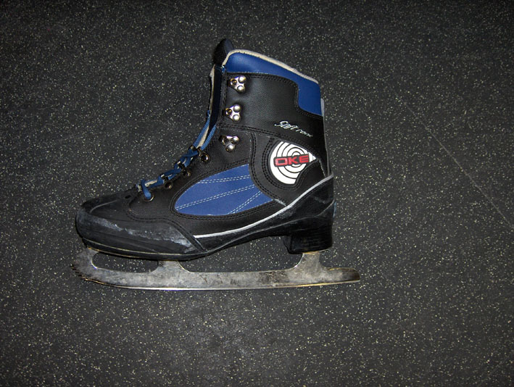
Veuillez remplir ce tableau avant de venir afin de faciliter
la distribution des patins
communiquer la liste par fax au n° 03 90 20 14 15
ou par mail contact@iceberg-strasbourg.fr
une semaine avant votre première séance
Ville : |  |  | Classe
Ecole : |  |  | Enseignant :
Période : |  | Jour : |  |  | Horaire :
Pointures | Nbrs |  | Pointures | Nbrs
23 |  |  | 36
24 |  |  | 37
25 |  |  | 38
26 |  |  | 39
27 |  |  | 40
28 |  |  | 41
29 |  |  | 42
30 |  |  | 43
31 |  |  | 44
32 |  |  | 45
33 |  |  | 46
34 |  |  | 47
35 |  |  | 48

Pointure patins = pointure chaussures usuelles

Ne pas oublier de noter les patins pour les enseignants et les parents agréés.

PROPOSITION D’EVALUATION PATINAGE SUR GLACE
ECOLE : |  |  |  |  | CLASSE :
 | N1,2,3 |  | N1,2 |  | N1 |  | N1,2 |  | N1 |  | N1,2 |  | N1 |  | N1 |  | N1 |  | N1 |  | N2 |  | N2,3 |  | N2,3 |  | N2 |  | N2 |  | N3 |  | N3 |  | N3 |  | N3 | N3 | N3 | N3
NOMS | je patine en marche avant | je passe sous le portique |  | je glisse en parallèle |  | je tourne à droite |  | j'effectue plusieurs citons |  | je tourne à gauche |  | je ramasse un objet |  | je le pose dans la caissette ou le cerceau |  | je ralentis en chasse neige |  | je m'arrête avant les plots |  | je slalome autour des plots |  | je fais un demi-tour |  | je patine en marche arrière |  | j'effectue plusieurs citrons en marche arrière |  | je m'arrête en chasse neige avant les plots |  | je glisse sous les portiques |  | je patine en marche arrière |  | je tourne à droite en croisés |  | j'effectue un slalom sur un pied |  | j'effectue un demi-tour sur un pied | je tourne à gauche en croisés | je m'arrête avant les plots en parallèle

